МИНТРАНС

Московская Государственная Академия Водного Транспорта

# РЕФЕРАТ

**по предмету:**

**Автоматизированные системы обработки экономической информации**

**Тема: «Автоматизация рабочего места менеджера по учету товара»**

**Выполнил:**

студент 2 курса

группа ЭУ-99

шифр 99036

Чигир А.Н.

**Проверил:**

**Москва**

**2000*Содержание***

**Введение**

1. Задача

2. Требования к системе

3. Пользователи системы

4. Обследование предметной области

5. Описание пользователей

6. Запросы и регламентные задачи

7. Описание алгоритма работы программы

1. Выбор СУБД

9. Даталогическая модель

10. Справочники

Приложение:

Схема данных

Словарь данных

##### Введение

Одной из самых сложных задач для фирмы, занимающейся торговой деятельностью, является точный и упорядоченный учет материальных средств. При очень большом обороте первичных документов становится очень сложным их упорядочивание. Как правило, многие фирмы до сих пор, при таком стремительном развитии компьютерной техники и программного обеспечения, не имеют четко отлаженного компьютерного учета.

Одной из проблем несовершенства методов ведения учета – является недальновидность руководства фирм.

Мною рассмотрены программы 1С-СКЛАД и возможных ее аналогов, автоматизирующей складской учет на малых и средних предприятиях. Наибольшее внимание мною направлено на анализ построения правильных структур баз данных, т.е. на даталогическое проектирование.

***1. Задачи.***

Выделим предметную область. Это учет товарооборота на фирме занимающейся торговой деятельностью. Сюда входит и учет товаров на складе ( на нескольких складах), оформление документов по отгрузке и при оприходованию товара на склад, ведение реестра поставщиков и покупателей, учет взаиморасчетов с юридическими и частными лицами и получение отчетной информации о продажах.

Основной задачей ставится правильная организации структуры хранения информации (т.е. структуры баз данных.), алгоритмов ввода, чтения, корректировки информации. А сама программа представляет собой справочную систем.

***2. Требования к системе.***

Требования к разрабатываемой системе:

* Четкая и логичная структура баз данных;
* Наличие минимум третьей нормальной формы для всех создаваемых структур данных;
* Наличие логически грамотных связей между компонентами структуры данных;
* Способы получения информации из системы.

Что касается требований к аппаратным ресурсам, то здесь все зависит от размеров автоматизируемого учета, хотя бывает достаточным платформа на основе 386 процессора и операционной системы ДОС.

##### 3 Пользователи системы

Система предназначена для очень широкого круга пользователей.

Первыми пользователями этой системы будут кладовщик и/или менеджер, т.к. они будут вводит первичные документы. По мере надобности они могут удалять документы, изменять уже существующие документы, добавлять информацию о новых покупателях, формировать отчеты для отслеживания неточностей в учете. Но этими людьми круг пользователей не заканчивается.

Система может быть использована бухгалтером для получении информации о суммах приходных и расходных накладных, долгах поставщикам, и долгов клиентов нам. Кроме того, они могут участвовать в этой системе, например, вводить выписки из банка, которые будут погашать задолженности.

Для главного менеджера фирмы система тоже может представлять интерес. Например, он может посмотреть объемы продаж, товарооборота за определенный период, определить товар пользующийся, который приносит наибольший доход (самый продаваемый товар) и получить другую статистическую информацию.

***4. Обследование предметной области.***

Необходимо проанализировать предметную область, т.к. обычно системы складского учета разрабатываются под конкретного заказчика.

Для анализа предметной области выбрана конкретная фирма, и на ёё примере исследовались информационные потребности менеджера, кладовщика, бухгалтера и других пользователей системы.

При более подробном рассмотрении работы менеджера был выявлен перечень документов и типовых операций, необходимых для ведения учета. Для оприходования товара использовались документы либо приходная накладная, либо возврат от покупателя. Расход товара оформлялся либо расходной накладной, либо возврат поставщику.

После выявления полного перечня необходимых документов и выполняемых типовых операций была разработана сложная структура баз данных (приведена ниже) основным требованием к которой - были универсальность, логичность, наглядность.

Для проектирования структур баз данных были формализованы первичные документы (выделен реквизитный минимум, проанализированы связи между ними) и сформированы структуры записей БД. Затем путем нормализации структур данных они были сведены к структурам данных, удовлетворяющим требованиям третьей нормальной формы.

***5. Описание пользователей***

Для рассматриваемой системы может существовать большое множество категорий пользователей, но предлагаемая программа предполагает пользователя, которому необходима справочная информация.

Для каждой хорошей системы всегда должен существовать администратор, который будет сопровождать систему, устранять ошибки, а при расширении предметной области дорабатывать программные модули.

Что касается конечных пользователей, то тут могут быть почти все сотрудники фирмы, причем для каждого сотрудника может быть запрограммирован тип доступа (чтение, изменение, добавление, удаление и др.) к документам, справочникам, регистрам и другой информации в системе.

***6. Запросы и регламентные задачи***

Для системы основным запросом является запрос на получение движения по определенному товару за конкретный промежуток времени. Этот запрос выполняется на основании данных хранящихся в базах данных, которые можно условно отнести к «Регистрам».

Также в системе могут реализованы следующие запросы:

* информация о долге клиента (или нашем долге клиенту)
* любая информация, которая может быть получена на основании документов (например, сумма отгрузок клиенту за определенный период, и др.)

Регламентной задачей для проектируемой системы является расчет объемов продаж (например, за наличный или безналичный расчет).

Регламентным запросом является получение информации об остатках товаров и движении товара по документам и вывод полученной информации в видеоформу.

***7. Описание алгоритма работы системы***

В данном разделе, описывается: каким образом должна функционировать проектируемая система на основании выбранной предметной области.

Рассмотрим цепочку документов, которые необходимо оформить для отпуска товара при расчете за безналичный расчет.

Сначала клиент выбирает нужный ему товар в необходимом количестве. На основании этой заявки (возможно устной) менеджер выписывает этому клиенту счет для оплаты. В случае если клиент еще не существует в системе, то его необходимо добавить. Когда клиенту выписан счет, это не говорит о том, что товар клиенту отдан, но документ в систему введен. Для этого этот вид документов не учитывается в базах учитывающих движение товаров (назовем их регистрами). Позже, когда клиент оплатил, выписанный ему счет, и деньги попали на наш расчетный счет, бухгалтер вводит выписку из банка, соответствующим документом, например, «приход денег на счет». Соответственно в системе появляется наш долг клиенту на сумму, которую он оплатил. Через некоторое время клиент приходит, чтобы получить свой товар и тогда менеджер выписывает ему расходную накладную и налоговую накладную по безналичному расчету (можно ввести на основании ранее выписанного счета). При выписывании накладной система автоматически заносит информацию о том, что клиенту был отдан товар на сумму указанную в накладной, и таким образом погашает наш долг клиенту. Кроме этого документ проходит по регистрам движений и остатков товаров, т.е. информация о количестве проданного товара заносится в соответствующие базы данных.

На основании выданной клиенту накладной, кладовщик отдает товар. Таким образом, мы получили четкую систему отгрузки товара.

Процедура отгрузки товара за наличный расчет происходит аналогичным образом, только счет при этом не выписывается, деньги оформляются документом «приходный кассовый ордер» или другим подобным и при оформлении накладных указывается что продажа произведена за наличный расчет.

Поступление товара на склад может возникать в двух случаях. Во-первых, при поступлении товара от поставщика, а во-вторых, при возврате товара от покупателя.

В первом случае оформляется приходная накладная от поставщика за наличный или безналичный расчет, а деньги поставщику (подразумевается в системе) отдаем документом «платежное поручение» или «расходный кассовый ордер» или другим документом.

Если оформляется возврат от покупателя, то процедура идентична, только в накладной указывается соответствующий признак накладной.

***8. Выбор СУБД***

Для реализации спроектированной системы могла бы подойти любая СУБД среднего уровня (например, Microsoft Access), может быть реализована в среде FoxPro. Эта система вполне подходит для составления программы, обслуживающей проектируемую систему, а именно:

* СУБД является специализированной программой для работы с реляционными БД, что значительно упрощает процесс даталогического проектирования;
* У нее довольно мощный язык, удобный для программирования приложений средней сложности;
* Наличие большого количества мастеров позволяет быстро создавать удобный для конечных пользователей интерфейс, формировать красивые отчеты
* Эта система очень нетребовательна к аппаратным ресурсам и может выполняться на любом компьютере на котором установлена система Windows (и сама СУБД)
* Отдельные утилиты позволяют создавать конечный исполняемый файл, и тогда это очень значительно упрощает распространение программы.

***9. Даталогическая модель***

После подробного анализа предметной области на этапе инфологического проектирования были получены реквизиты баз данных. После этого было произведено распределение этих реквизитов по записям БД, затем базы были декомпозированы до тех пор, пока не получились структуры, удовлетворяющие требованиям третьей нормальной формы и обладающие минимальной избыточностью (хотя избыточность должна присутствовать для ускорения процессов обработки информации).

***10. Справочники***

Теперь кратко опишем назначение каждого справочника.

Справочник товаров предназначен для хранения товаров. Причем код должен быть уникальным во всем справочнике. Каждый товар имеет приходную и продажную цены, ед. измерения и производителя, который хранится в справочнике производители.

Справочник производители сохраняет код производителя и его полное наименование. Поле Coment предназначено для дополнительной информации по производителю.

Справочник склад содержит код и название всех складов в системе.

В справочнике клиентов хранится вся необходимая информация о фирме-покупателе или фирме-поставщике. В то время как в справочнике фирм хранится информация о наших фирмах, т.е. фирмах от лица которых мы работаем.

Справочник Вид Накладной хранит в себе все виды документов, которые могут быть выданы системой. Например:

* Приходная накладная;
* Расходная накладная;
* Счет;
* Перемещение;
* Налоговая накладная

и другие.

Справочник виды продаж может содержать информацию такого рода: ЗаНал; ЗаБН; Вкредит. Что будет означать, как была проведена операция – за наличные, безналичные деньги или в кредит.

Справочник сотрудников хранит всех возможных пользователей системы и краткую информацию о них, причем каждому из них можно указать статус. Например: 1-Администратор;

2-Менеджер; 3-Бухгалтер, и т.д. А уже программист определит для кого какие возможности доступны, а какие недоступны.

Справочник признаков накладной хранит информацию Следующего вида, например: 1-Продажа; 2-Возврат Поставщику; 3- Покупка; 4-Возврат Покупателю.

База данных в которой хранятся шапки документов – просто хранит все необходимые реквизиты документа. Уникальным во всей системе является номер документа. Он специально объявлен текстовым. По этому номеру в базе, которая хранит табличные части, мы может отыскать те позиции, которые принадлежат этому документу. Если построить индексный файл по полю Number (он построен в системе), то став на первый элемент, соответствующий этому документу, можно получить все остальные элементы по порядку, т.к. в шапке документа хранится количество строк в нем.

Регистры остатков товаров хранят остатки товаров по каждому складу в отдельности. Получается как таблица, где столбцы соответствуют складам, а строки – товарам, а на пересечении – будет количество товара на конкретном складе.

В регистре движения остатков товаров отражается каждая операция, над этим товаром (приход или расход) и указывается, какой документ осуществил данное движение и когда.

Регистры взаиморасчетов идентичны регистрам остатков, только учитывают движение денежных средств.

#### Схема данных

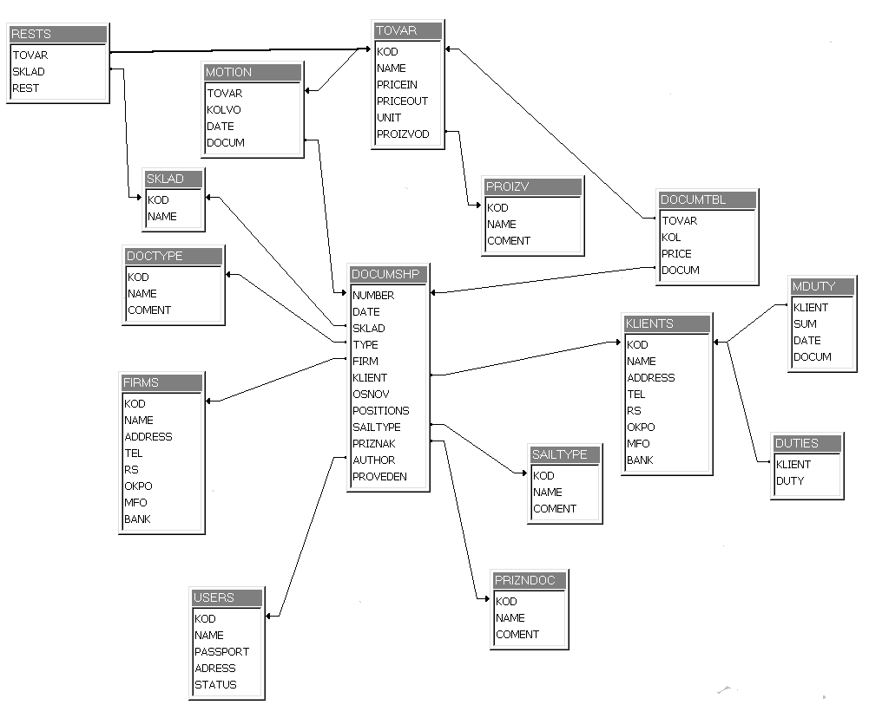

***Словарь данных***

Словарь данных, необходимых для хранения в системе, получается очень объемным. Поэтому сейчас приводится только словарь данных для документов. Для упомянутых выше документов необходимо сохранять следующие реквизиты:

|  |  |  |  |
| --- | --- | --- | --- |
| № пп | Наименование элемента данных | Имя | Примечания |
| 1. | Номер документа | Number | Значение формируется автоматически |
| 2. | Дата оформления | Date |  |
| 3. | Вид документа | DocType |  |
| 4. | Признак накладной | Priznak | Имеет смысл только для накладной |
| 5. | Фирма | Firm |  |
| 6. | Клиент | Klient |  |
| 7. | Вид продажи | SailType |  |
| 8. | Склад | Sklad |  |
| 9. |  |  |  |
| 10. | Основание для выписки документа | Osnov |  |
| 11. | Автор документа | Author |  |
| 12. | Наименование товара. | Tovar |  |
| 13. | Цена за единицу | Price |  |
| 14. | Количество | Kol |  |
| 15. | Сумма | Sum |  |
| 16. | НДС | NDS |  |
| 17 | Проведен | Proveden | Проходит документ по регистрам или нет |